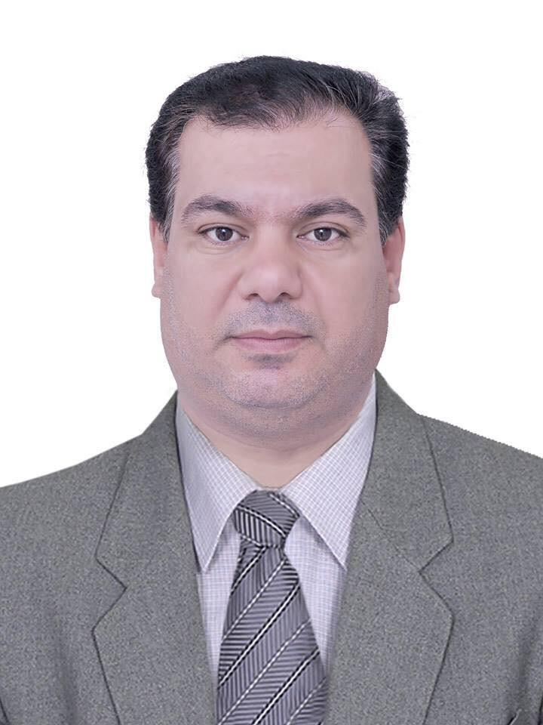

إستمارة السيرة الذاتية

جامعة بغداد - كلية التربية ابن رشد للعلوم الإنسانية / قسم علوم القران

أولا^{ʺ} : معلومات التحصيل العلمي

الاسم الرباعي | ضياء فاخر جبر مطر | التحصيل العلمي | دكتوراه
المرتبة العلمية | أستاذ مساعد | الاختصاص العام | اللغة العربية
الاختصاص الدقيق / المسار البحثي | اللغة والنحو
الشهادات الجامعية
البكلوريوس
الجامعة | الكلية | القسم |  | السنة
بغداد | التربية / ابن رشد | اللغة العربية |  | 2003
الماجستير
الجامعة | الكلية | القسم |  | السنة
المستنصرية | التربية | اللغة العربية |  | 2006
عنوان الرسالة باللغة العربية | شعر أحمد الصافي النجفي / دراسة لغوية
الدكتوراه
الجامعة | الكلية | القسم |  | السنة
المستنصرية | التربية | اللغة العربية |  | 2013
عنوان الأطروحة باللغة العربية | العدول في نهج البلاغة

ثانيا^{ʺ} : الدورات

الدورة | تاريخها
دورة طرائق التدريس واللغة العربية / جامعة بغداد | 2008
ثالثاً : الأبحاث العلمية

ت | عنوان النتاج
1 | من أسرار استعمالات القرآن الكريم/ دراسة في التركيب والدلالة
2 | التوجيه النحوي في شواهد القرآن الكريم بين سيبويه والفراء
3 | العلاقة بين الإعراب والمعنى في النحو العربي
4 | الإسلام في القرآن الكريم / دراسة دلالية في تفسير الميزان

رابعا^{ʺ}: الوظائف التي مارسها

ت | عنوان الوظيفة | جهة العمل | فترة العمل / من - الى
1 | تدريسي | جامعة بغداد / كلية التربية / ابن رشد | 2006 الى الآن
2 | مقرر قسم علوم القرآن | جامعة بغداد / كلية التربية / ابن رشد | 2/4/2017 – 13/10/2018

خامسا^{ʺ}: الجهود التدريسية

ت | اسم المادة الدراسية | المرحلة | الجامعة / الكلية / القسم
1 | النحو والصرف | الأولى | جامعة بغداد/كلية التربية ابن رشد/قسم علوم القرآن
2 | النحو والصرف | الثانية | جامعة بغداد/كلية التربية ابن رشد/قسم علوم القرآن
3 | النحو | الثالثة | جامعة بغداد/كلية التربية ابن رشد/قسم علوم القرآن
4 | النحو | الرابعة | جامعة بغداد/كلية التربية ابن رشد/قسم علوم القرآن

سادسا^{ʺ}: النشاطات الآخرى

ت | عنوان النشاط | العدد
1 | عضوية اللجان | ال1011 العشرات0100
2 | المؤتمرات | 8
3 | الندوات | 8
4 | الورش | 6
5 | النشاطات الإجتماعية | 4
6 | الحلقات الدراسية  (حلقات السمنار وحلقات علمية) | 1
سابعا^{ʺ}: الإشراف على الدراسات العليا

ت | اسم الطالب | عنوان الرسالة / الأطروحة | الدرجة العلمية و تاريخها
1 | لا يوجد

